 | 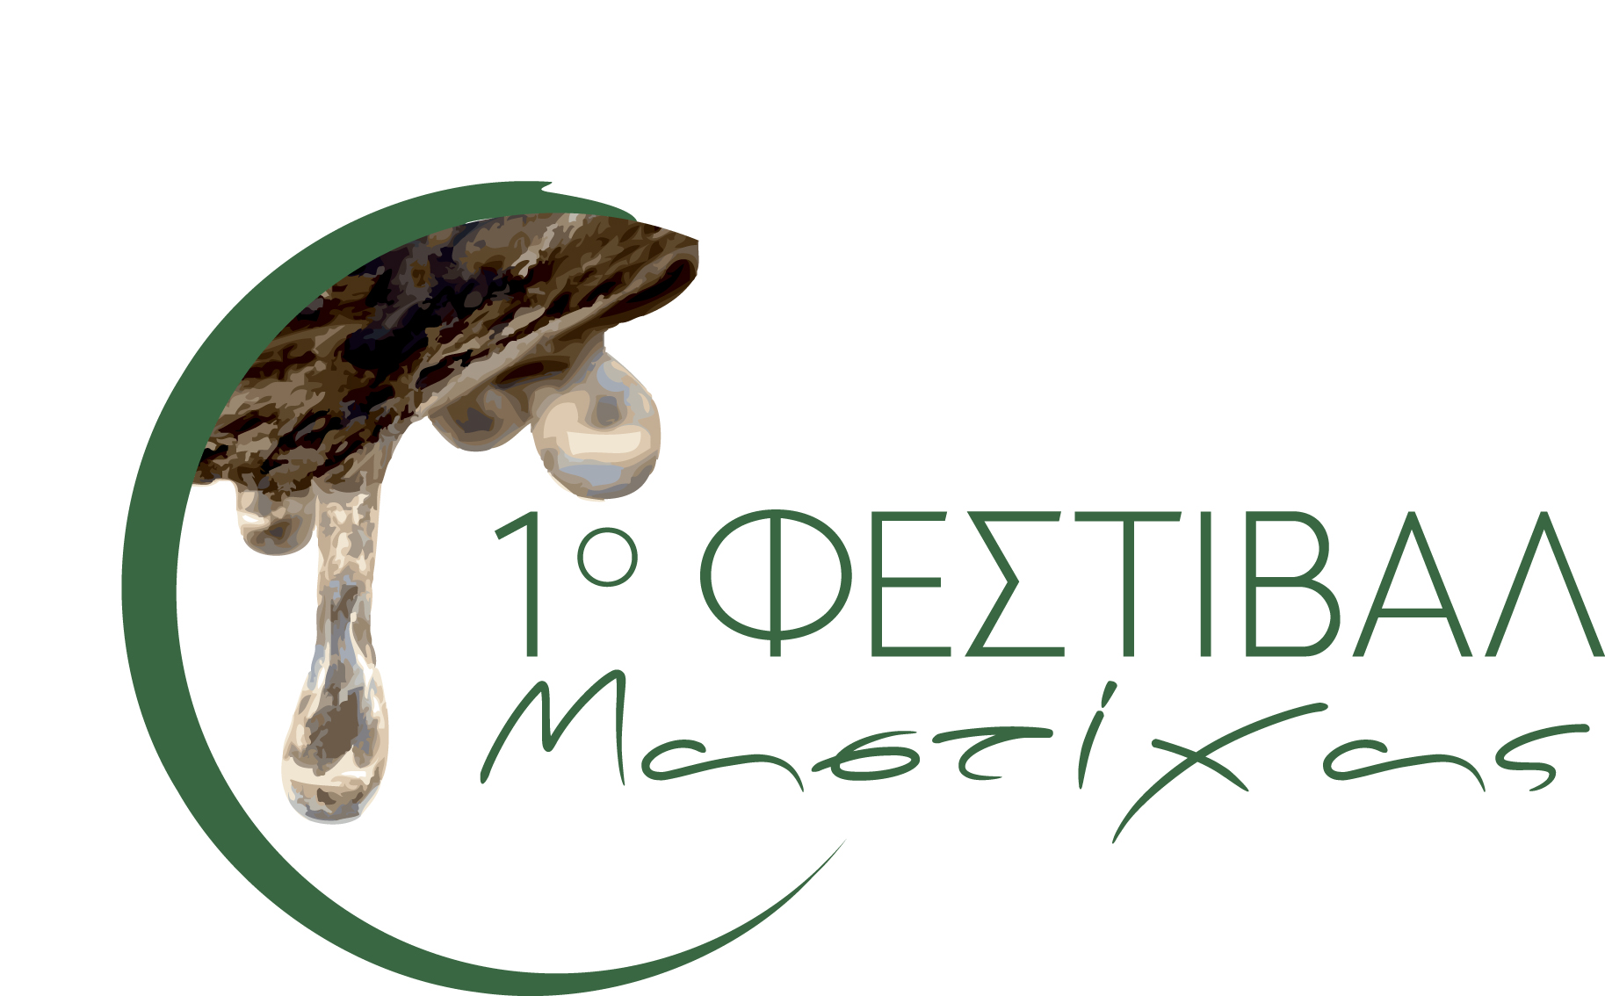 | 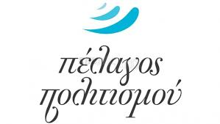
 |  | 
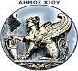 |  | 

Χίος, 24/7/2014
ΔΕΛΤΙΟ ΤΥΠΟΥ
Κορυφώνονται οι δράσεις του 1^{ου} Φεστιβάλ Μαστίχας

Τις επόμενες ημέρες κορυφώνονται οι δράσεις του Φεστιβάλ Μαστίχας που διοργανώνεται φέτος, για πρώτη χρονιά, από την Περιφέρεια Β. Αιγαίου σε συνεργασία με την Ένωση Μαστιχοπαραγωγών Χίου και το Πολιτιστικό Ίδρυμα Ομίλου Πειραιώς. Το Φεστιβάλ εντάσσεται στο Έργο «Πέλαγος Πολιτισμού» της Περιφέρειας Β. Αιγαίου το οποίο υλοποιείται από το Περιφερειακό Ταμείο Ανάπτυξης με χρηματοδότηση από το ΕΣΠΑ 2007 – 2013 και αφορά σε πρόγραμμα πολιτιστικών δράσεων που διαχέεται σε όλα τα νησιά της Περιφέρειας Β. Αιγαίου.
Το 1^{ο} Φεστιβάλ Μαστίχας στοχεύει στην ανάδειξη της σχέσης της μαστίχας με την ιστορία, την πολιτιστική κληρονομιά, την τοπική παραδοσιακή παραγωγή αλλά και τη σύγχρονη πολιτιστική δημιουργία. Στο πλαίσιο αυτό, την Τετάρτη 30 Ιουλίου 2014 και ώρα 19.30 εγκαινιάζεται έκθεση τοπικών διατροφικών και πολιτιστικών προϊόντων στον Δημοτικό Κήπο Χίου. Η έκθεση διοργανώνεται με τη στήριξη του Δήμου Χίου και του Επιμελητηρίου Χίου και προβάλλει παραγωγούς τοπικών παραδοσιακών προϊόντων, συνεταιρισμούς και χειροτέχνες, καθώς επίσης πολιτιστικούς συλλόγους και οργανώσεις που δραστηριοποιούνται στους τομείς της χειροτεχνίας/ λαϊκής τέχνης. Η έκθεση θα διαρκέσει έως τις 3 Αυγούστου 2014 (ώρες λειτουργίας 19.00 – 22.00) και πλαισιώνεται από ενδιαφέρουσες εκδηλώσεις για μικρούς και μεγάλους όπως συναυλίες, χορό, θεατρικές παραστάσεις, προβολές και εργαστήρια για παιδιά, που θα πραγματοποιηθούν στο Δημοτικό Κήπο Χίου.
Από το πρόγραμμα του Φεστιβάλ Μαστίχας δεν θα μπορούσαν, όμως, να απουσιάζουν τα Μαστιχοχώρια ως χώρος φιλοξενίας δράσεων. Τη Δευτέρα 4 Αυγούστου 2014 και ώρα 20.30 διοργανώνεται η Γιορτή Μαστίχας στην Πλατεία των Ολύμπων, που γίνεται σε συνεργασία με τους πολιτιστικούς συλλόγους Ολύμπων, Μεστών, Πυργίου, Αρμολίων, Καλαμωτής, Ελάτας και Λιθίου και περιλαμβάνει έκθεση τοπικής ενδυμασίας, γευσιγνωσία και μουσικό πρόγραμμα με παραδοσιακή μουσική.

Μέσα στον Αύγουστο εγκαινιάζονται επίσης δύο σημαντικές εκθέσεις του Φεστιβάλ Μαστίχας:
- την Παρασκευή 1η Αυγούστου και ώρα 19.00 εγκαινιάζεται η έκθεση «Η ποιητική της Χίου από τη ματιά των εικαστικών», στα Οθωμανικά Λουτρά στο Κάστρο της Χίου. Η έκθεση, σε επιμέλεια των εικαστικών Τιτίκας Σάλλα, καθηγήτριας ΑΣΚΤ, και Βασίλη Βλασταρά, επίκουρου καθηγητή ΑΣΚΤ, παρουσιάζει έργα που δημιουργήθηκαν στο πλαίσιο του καλλιτεχνικού διαγωνισμού της Ανωτάτης Σχολής Καλών Τεχνών, εμπνευσμένα από την πολιτιστική κληρονομιά της Χίου. Η έκθεση θα διαρκέσει μέχρι τις 24 Αυγούστου 2014 (Ώρες λειτουργίας: 09.00 - 15.30, καθημερινά εκτός Δευτέρας).
- Την Παρασκευή 8 Αυγούστου και ώρα 19.00 εγκαινιάζεται στο Ομήρειο Πνευματικό Κέντρο Δήμου Χίου, έκθεση φωτογραφίας με θέμα τη Μαστίχα, την οποία επιμελείται ο γνωστός φωτογράφος και θεωρητικός της φωτογραφίας Πλάτων Ριβέλλης. Η έκθεση θα είναι ανοιχτή μέχρι τις 30 Αυγούστου 2014, τις ώρες λειτουργίας του Ομηρείου.

Ακολουθεί το αναλυτικό πρόγραμμα δράσεων του Φεστιβάλ Μαστίχας:

Τετάρτη 30 Ιουλίου
19.30 Εγκαίνια έκθεσης τοπικών και πολιτιστικών προϊόντων
Διάρκεια έκθεσης: 30 Ιουλίου – 3 Αυγούστου 2014
Ώρες λειτουργίας: 19.00 – 22.00

21.30 Συναυλία DIMINUITA, The swing trio. Swing και αρμονικές αναφορές στο bebop. Τη DIMINUITA αποτελούν οι: Γιώργος Παπαδογιάννης (κιθάρα), Έφη Σαράντη (κιθάρα), Κώστας Πατσιώτης (κοντραμπάσο). Χώρος: Δημοτικός Κήπος Χίου

Πέμπτη 31 Ιουλίου

20.30 Ομιλία του Προέδρου του Μορφωτικού Συνδέσμου Βαρβασίου Βιβλιοθήκη «Ο ΦΑΡΟΣ» κ. Ανδρέα Μιχαηλίδη, διδάκτορα Ιστορίας της Ιατρικής, με θέμα: «Η ενσωμάτωση του προσφυγικού στοιχείου στο δυναμικό των εργατών γης. Η περίπτωση της απασχόλησης στη μαστιχοκαλλιέργεια στα Νοτιόχωρα της Χίου».

21.00 Πανόραμα χορών από τα Μικρασιατικά Παράλια της Ερυθραίας, από το χορευτικό τμήμα του Μορφωτικού Συνδέσμου Βαρβασίου Βιβλιοθήκη «Ο ΦΑΡΟΣ». Συνοδεύει η Ορχήστρα Πιπίδη – Βούκουνα. Με τη συνεργασία του Μορφωτικού Συνδέσμου Βαρβασίου Βιβλιοθήκη «Ο ΦΑΡΟΣ».

22.00 Θεατρική παράσταση «Πιτσιμπούργκο» της Σώτης Τριανταφύλλου. Θεατρική παράσταση σε σκηνοθεσία Αρκαδίας Ψάλτη. Παίζουν: Κώστας Παπακωνσταντίνου, Αρκαδία Ψάλτη. Σκηνογραφία – Ενδυματολογία: Όλγα Λεοντιάδου. Βίντεο – Φωτισμοί: Έλενα Μαργαριτίδη. Μουσική Επιμέλεια: Καλλιόπη Λιαδή. Χώρος: Δημοτικός Κήπος Χίου

Παρασκευή 1η Αυγούστου

19.00 Εγκαίνια έκθεσης «Η ποιητική της Χίου από τη ματιά των εικαστικών»
Παρουσιάζονται έργα που δημιουργήθηκαν στο πλαίσιο του καλλιτεχνικού διαγωνισμού της ΑΣΚΤ, εμπνευσμένα από την πολιτιστική κληρονομιά της Χίου, σε επιμέλεια των εικαστικών Τιτίκας Σάλλα, Καθηγήτριας ΑΣΚΤ, και Βασίλη Βλασταρά, επίκουρου Καθηγητή ΑΣΚΤ. Διάρκεια έκθεσης: 1η Αυγούστου - 24 Αυγούστου 2014. Ώρες λειτουργίας: 09.00 - 15.30 (καθημερινά εκτός Δευτέρας). Σε συνεργασία με το Γραφείο Διασύνδεσης ΑΣΚΤ. Χώρος: Οθωμανικά Λουτρά, Κάστρο Χίου.

20.30 Αφήγηση παραμυθιού «Υποβρύχιο Μαστίχα» της Μαρίας Φαφαλιού. Ένα παραμύθι με αναφορά στη μαστίχα και στο Χιώτη Ναυτικό. Συμμετέχει ο Παντελής Λύκος με την ορχήστρα του. Ερμηνεία τραγουδιών και αφήγηση: Ευτυχία Διαμαντάρα. Οργάνωση: Mediterra Α.Ε. Χώρος: Δημοτικός Κήπος Χίου

22.00 Προβολή της ταινίας «Το δέντρο που πληγώναμε» του Δήμου Αβδελιώδη.
Με την υποστήριξη της Ένωσης Μαστιχοπαραγωγών Χίου. Χώρος: Cine Κήπος.

Σάββατο 2 Αυγούστου

22.00 Συναυλία Salia Balia Band
«Σάλια μπάλια», μια έκφραση της Λέσβου που χρησιμοποιείται για να δείξει την προχειρότητα, τη γρήγορη ανάμειξη παράταιρων συστατικών. Η Salia Balia Band δημιουργήθηκε από ερασιτέχνες μουσικούς με σκοπό την μεταφορά της παραδοσιακής και ρεμπέτικης μουσικής στο σήμερα. Πιστοί στο κείμενο και με σεβασμό στους μεγάλους καλλιτέχνες από την αρχή του περασμένου αιώνα, οι Salia Balia Band υποστηρίζουν ότι η μουσική γλώσσα είναι αιώνια, διεθνής, και το μήνυμα ενός κομματιού μπορεί να διασκευαστεί για να επιβιώσει, να ακουστεί ξανά σε κόσμο που δεν θα το λάμβανε στην αρχική του εκτέλεση. Χώρος: Δημοτικός Κήπος Χίου

Κυριακή 3 Αυγούστου

18.00-21.00 «Πιλότοι στο νησί της Μαστίχας». Εργαστήριο για παιδιά προσχολικής και σχολικής ηλικίας. Κατασκευή μοντέλων αεροπλάνων, ιμάντας ισορροπίας, ζωγραφική και κατασκευές. Οργάνωση: Σώμα Ελλήνων Προσκόπων - 8ο Σύστημα Αεροπροσκόπων Χίου

21.00 Summertime. Παράσταση σύγχρονου, μοντέρνου και λάτιν χορού από τη σχολή κλασικού και σύγχρονου χορού Le Ballet – Άννα Συράκη

22.30 Συναυλία NueVo. Πενταμελής μπάντα από τη Χίο με pop, rock και alternative rock ακούσματα. Τους NueVo αποτελούν οι: Αντώνης Ζαβέλης (ηλεκτρική κιθάρα, φωνητικά), Νικόλαος Ισίδωρος Κλούβας (φωνή, ηλεκτρική κιθάρα), Ελπίδα Σαραντίδου (πλήκτρα, φωνή), Βαγγέλης Κουμελάς (Drums), Γιάννης Πλείανθος (μπάσο, φωνητικά). Χώρος: Δημοτικός Κήπος Χίου

Δευτέρα 4 Αυγούστου

Γιορτή Μαστίχας στους Ολύμπους
Η Γιορτή Μαστίχας στους Ολύμπους πραγματοποιείται σε συνεργασία με τους πολιτιστικούς συλλόγους Ολύμπων, Μεστών, Πυργίου, Αρμολίων, Καλαμωτής, Ελάτας και Λιθίου και περιλαμβάνει έκθεση τοπικής ενδυμασίας, γευσιγνωσία και μουσικό πρόγραμμα στην πλατεία των Ολύμπων, από την ορχήστρα Αυγουστίδη. Ώρα έναρξης: 20.30. Χώρος: Πλατεία Ολύμπων

Παρασκευή 8 Αυγούστου

Έκθεση φωτογραφίας με θέμα τη Μαστίχα, σε επιμέλεια Πλάτωνα Ριβέλλη
Εγκαίνια: Παρασκευή 8 Αυγούστου 2014 και ώρα 19.00. Διάρκεια έκθεσης: 8 Αυγούστου έως 30 Αυγούστου 2014. Ώρες λειτουργίας: Τρίτη, Τετάρτη, Παρασκευή και Σάββατο 09.00 – 13.00 και 18.00 - 21.30 και Πέμπτη 18.00 - 21.30. Χώρος: Εκθεσιακός χώρος Ομηρείου Πνευματικού Κέντρου Δήμου Χίου (Διεύθυνση: Ηρώων Πολυτεχνείου 5, Χίος)

Από το Γραφείο Τύπου της Περιφερειακής Ενότητας Χίου

